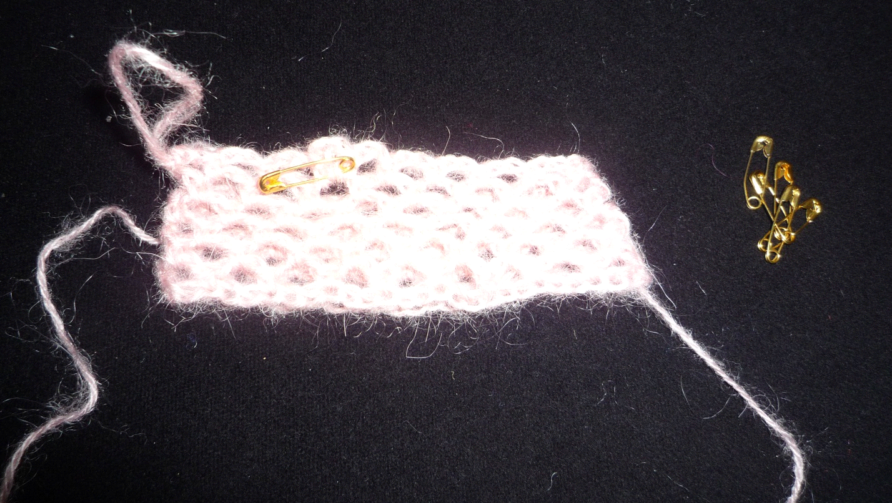 В порядке, который указан на листе бумаги, до 7-ми расширений через ряд закрепляющий арочной сетки. Расширение выполняем до тех пор, пока большой палец не будет обхвачен при условии свободного облегания ладони, затем смыкаем место обхвата СБН и уже вяжем большой палец (также по спирали) до середины ногтевой поверхности. Закрываем палец незавершёнными С1Н, вводя крючок с внутренней стороны вязания (так удобнее закрывать), может быть в обратном направлении вязания. Нить обрываем на расстоянии 10см (долго заправляем в ножки столбиков, ибо будет всё время вылезать). 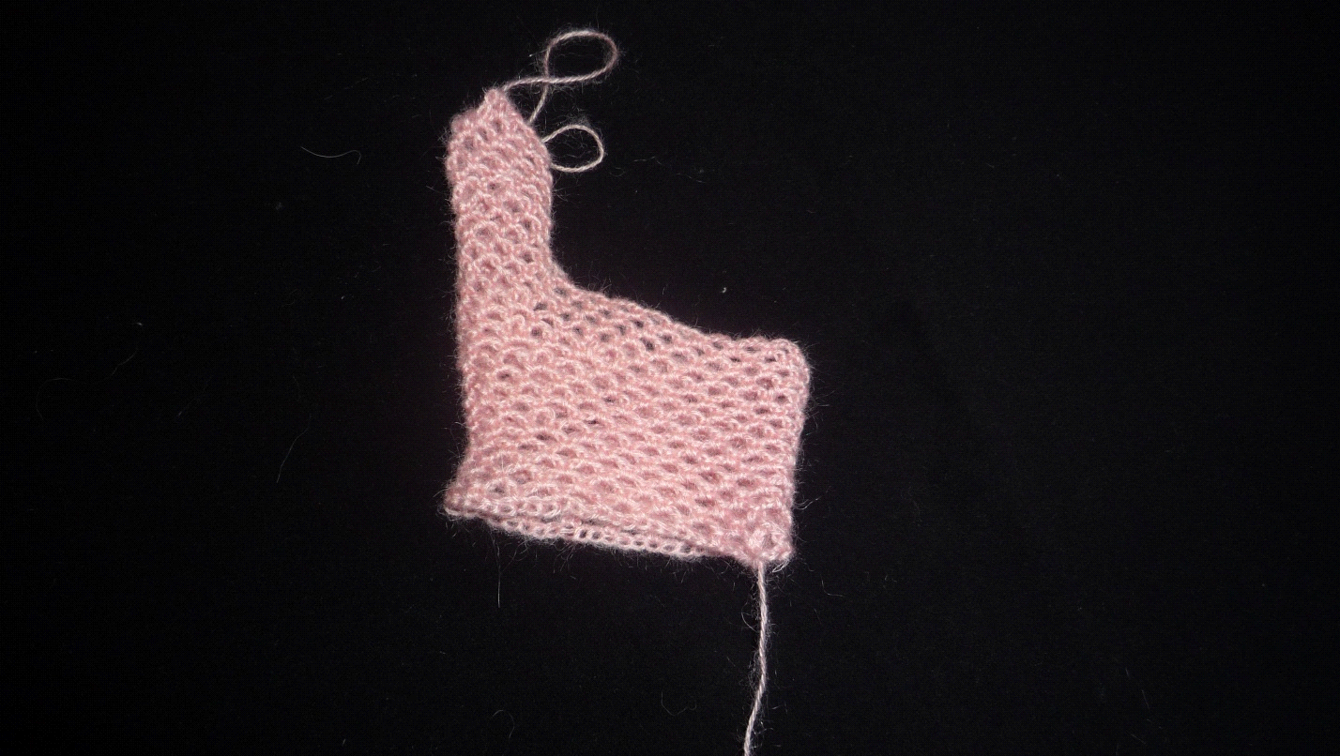 Затем присоединяемся в месте смыкания арок у основания большого пальца и продолжаем вязать ладонь до основания мизинца.

